C:\Users\SUDO\AppData\Local\Microsoft\Windows\Temporary Internet Files\Content.IE5\WKKTT2QB\MC900429273[1].wmf

**急に寒さが増し、朝晩の寒暖差が激しく、体調を崩しやすい時期です。体調管理に気を付け過ごしていきたいですね🍀**

**近年は秋が短く感じられますが、秋の味覚はまだまだ健在🍠**

**しっかり食べて元気に冬を乗り越えられる準備をしましょう❢**

川越町デイサービスセンターではご利用者様の心身の維持向上のお手伝いをさせていただく取り組みとして、

☛筋力向上を目指す小集団での楽しい運動

☛いつまでも安全に食事が美味しく食べれるようお口のケア

を開始します。事前に評価を行い対象の方には担当ケアマネジャーさんとも相談し、提案させていただきます。ご本人・ご家族の思いに沿った計画で安全な在宅生活をお手伝いできるよう職員一同取り組んでまいりますのでよろしくお願いいたします。

来月号は私です😊

誰かな❓

考えてみてくださいね

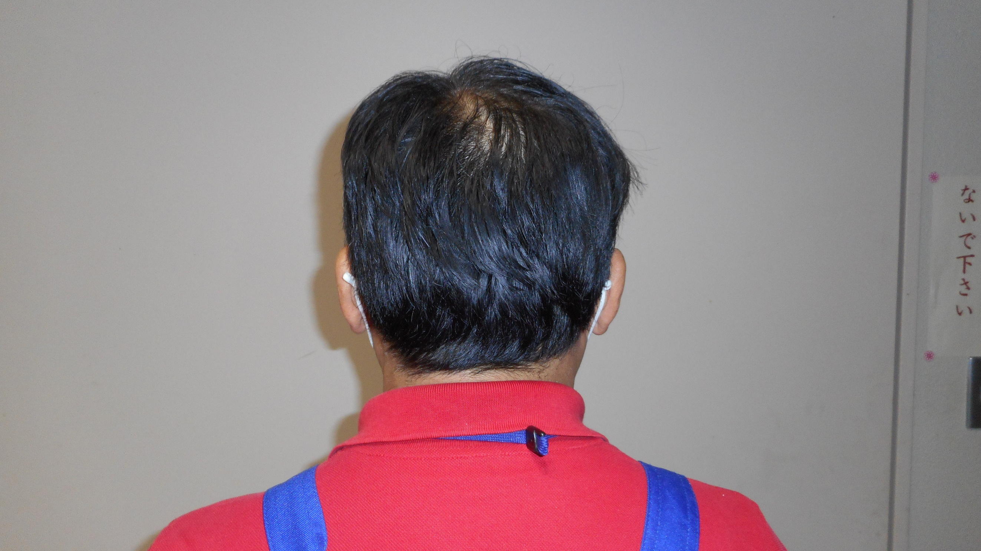

開放事業

ろばカフェ

11月27日（日）　9:30～11:30

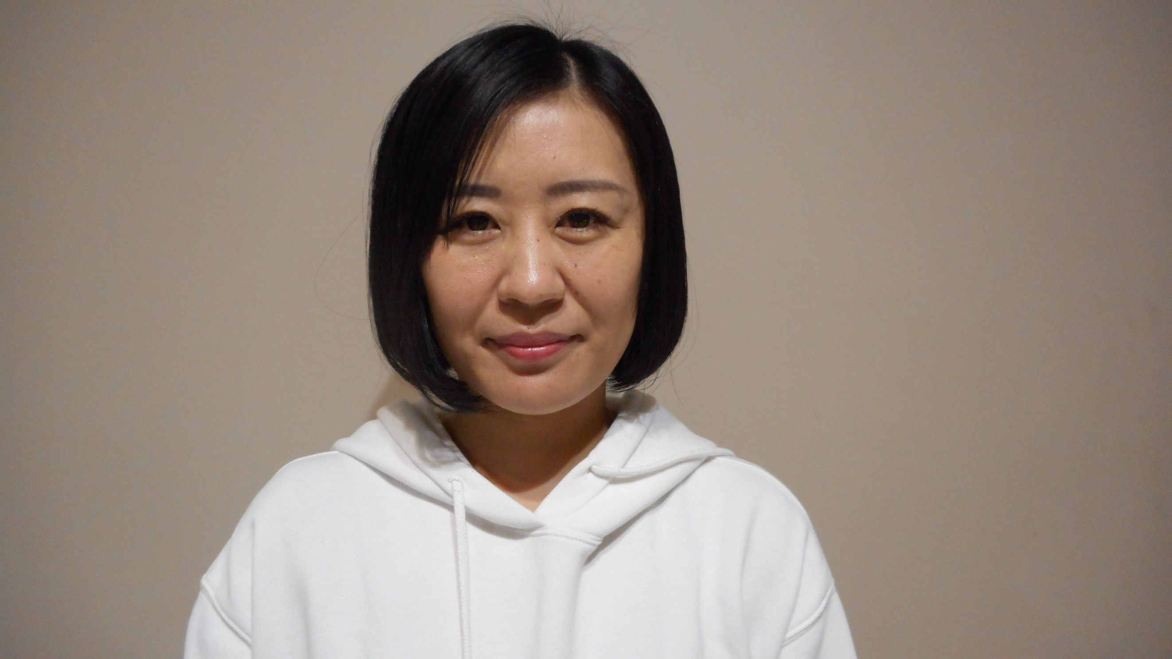

**～スタッフ紹介～**

**今年の1月より勤務しております。田中美紀です。**

**利用者様が笑顔で安心して過ごしていただき、**

**「デイサービスに行きたい！」と思ってもらえますよう**

**頑張ってまいります。これからもよろしくお願いいたします。**

**新しい取り組みが始まります❢**

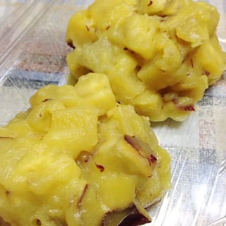



☛変わり風呂（アロエ湯）・・２２・２３日

☛おやつ作り（スイートポテト）・・７・８日

☛ 作品作り（スノードーム）・・29日

♬月間のレクレーション♬

体操【赤とんぼ】

うた【長生き音頭・まっ赤な秋】



川越町デイサービスセンターでは、職員一同、ご利用者様1人1人に寄り添いながら共に喜びを感じ、楽しみや生きがいを持ち、住み慣れたご自宅で安全・快適に暮らせるよう、身体機能の維持・向上を目標とした対応に力を入れております。

お困りのことがありましたらお気軽にご相談ください。

川越町デイサービスセンター

〒510-8123　川越町豊田一色314　いきいきセンター３階

☎059-365-0024　　　担当　駒田・早川

**～1１月の行事～**

**月の行事～**

毎号、このコーナーでは職員の紹介をします❕日頃の思いが伝わりますように・・・

**川越町デイサービスセンターだより**令和４年１１月号